【臺灣台語情境式演說暨朗讀組】
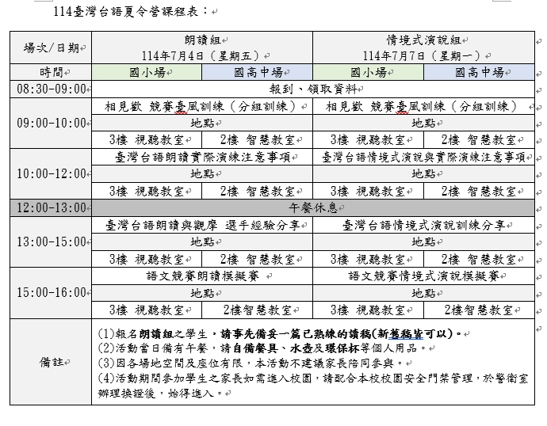
姓名：
性別：
班級/座號：
手機：
電子郵件：
參加組別 (1.朗讀組 7/4(五) 請選手自備一篇孰悉的讀稿(不限新舊稿) 2.情境式演說組 7/7(一))：
參加學員姓名：
參加組別(國小/國中/高中組)：
午餐(葷/素)：
緊急聯絡人姓名＆稱謂＆電話(如: 王大同 父親 0912-345-678)：
特殊需求：
是否參加過113閩南語夏令營(有/無)：

※請將以上資訊填妥後回傳至教務處幹事信箱：acad11@gl.ck.tp.edu.tw，將統一協助報名。

